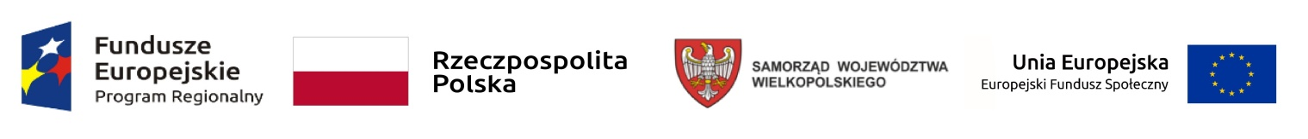

„Grafik - Zawód Przyszłości” RPWP.08.03.01-30-0026/21
Centrum Kształcenia „Nauka” w partnerstwie z Fundacją Dar Edukacji realizują projekt „Grafik – zawód przyszłości”.
Celem projektu jest podniesienie kompetencji i kwalifikacji wśród min. 32 Uczniów i 5 nauczycieli/lek kierunku technik grafiki i poligrafii cyfrowej w Technikum Zawodowym prowadzonym przez Centrum Kształcenia Nauka w Pile poprzez objęcie wsparciem 40 uczniów zajęciami i kursami zawodowymi, zajęciami rozwijającymi kompetencje kluczowe dla uczniów o specjalnych potrzebach edukacyjnych, indywidualnym i grupowym doradztwem zawodowym, przeprowadzeniem staży uczniowskich dzięki nawiązaniu współpracy z lokalnymi pracodawcami, doposażenie 2 pracowni kształcenia praktycznego oraz objęcie 5 nauczycielek kształcenia zawodowego szkoleniami i kursami

Projekt jest całkowicie bezpłatny, tj. współfinansowany ze środków Unii Europejskiej w ramach Europejskiego Funduszu Społecznego, Oś priorytetowa 8: Edukacja, Działanie 8.3. Wzmocnienie oraz dostosowanie kształcenia i szkolenia zawodowego do potrzeb rynku pracy, Poddziałanie 8.3.1. Kształcenie zawodowe młodzieży – tryb konkursowy. Programu Operacyjnego Wielkopolski Regionalny Program Operacyjny na lata 2014-2020.
Okres realizacji: 01.01.2022 – 30.06.2023
Projekt swym zakresem obejmuje działania skierowane do nauczycieli i uczniów Centrum Kształcenia „Nauka” i dotyczy:
- Doposażenia dwóch pracowni do kształcenia technika grafiki i poligrafii cyfrowej (kwota doposażenia: 99 850zł)
- Wsparcie w zakresie uzyskania kwalifikacji dla nauczyciela kształcenia zawodowego w zawodzie technik grafiki i poligrafii cyfrowej.
- Szkolenia podnoszące kompetencje zawodowe nauczycieli.
- Staże uczniowskie dla 25 uczniów, po ukończeniu których uczeń otrzyma stypendium w wysokości 2 483,19zł.
- Zajęcia rozwijające uzdolnienia uczniów z języka angielskiego.
- Zajęcia wyrównujące deficyty uczniów w zakresie języka angielskiego.
- Zajęcia przygotowujące uczniów do egzaminu zawodowego w zakresie kwalifikacji PGF.04.
- Zewnętrzny kurs podnoszący kompetencje zawodowe uczniów w zakresie grafiki 3D.
- Doradztwo zawodowe grupowe i indywidualne.

Całkowita wartość projektu: 466 302,69zł.
Kwota dofinansowania: 417 802,69zł.

